Стоп насилию!

Что такое насилие в семье — умышленные действия физической, психологической, сексуальной направленности одного члена семьи по отношению к другому члену семьи, нарушающие его права, свободы, законные интересы и причиняющие ему физические и (или) психические страдания (Закон Республики Беларусь «Об основах деятельности по профилактике правонарушений»).
Предотвращение насилия в семье достигается системой мер по оказанию социальной, психологической, юридической и иной помощи; социальной реабилитации членов семьи; оказание помощи в разрешении конфликтных ситуаций в семье, осуществление социального контроля над поведением членов семьи, совершивших насилие в семье; предоставление убежища пострадавшим от насилия членам семьи. Любой человек может подвергаться насилию, но в семье чаще всего от насилия страдают женщины и дети.
Выделяют несколько видов насилия в семье: физическое, сексуальное, психологическое и экономическое.
Физическое насилие — это прямое или косвенное воздействие на жертву с целью причинения физического вреда, выражающееся в нанесении побоев, увечий, тяжких телесных повреждений, в толчках, пинках, шлепках, пощечинах и т.д.
Сексуальное насилие — это насильственные действия, когда человека силой, угрозой или обманом принуждают вопреки его желаниям к какой-либо форме сексуальных отношений.
Психологическое насилие — нанесение вреда психологическому здоровью человека, проявляющееся в оскорблениях, запугивании, угрозах, шантаже, контроле и т.п.
Экономическое насилие — материальное давление, которое может проявляться в запрете обучаться, работать, в лишении финансовой поддержки, полном контроле над доходами.
Алгоритм действий жертвы в случае насилия в семье
Каждый человек, испытывающий домашнее насилие, должен иметь свой план действий, чтобы справиться с проявлениями насилия.
Несколько советов по обеспечению собственной безопасности:
1. Если спора не избежать, постарайтесь в это время находиться в помещении, из которого в случае необходимости можно легко выйти старайтесь избежать споров в ванной комнате, кухне, где есть острые и режущие предметы).
2. Договоритесь с соседями, чтобы они вызывали милицию, если услышат шум и крики из Вашей квартиры.
3. Приготовьте запасные ключи от дома (машины) и держите их так, чтобы в случае опасности можно было срочно покинуть дом и тем самым спасти свою жизнь или избежать новых побоев и оскорблений.
4. С той же самой целью спрячьте в безопасном, но доступном для Вас месте книжку с номерами необходимых телефонов, паспорт, свидетельство о браке, документы детей, другие важные бумаги, одежду и белье на первое время, нужные лекарства, а также деньги — сколько сможете.
5. Заранее договоритесь с друзьями и родственниками о том, что в случае опасности они предоставят Вам временное убежище.
6. Сделайте все возможное, чтобы обидчик не нашел Вас (спрячьте все записи и адреса, которые могут подсказать, где Вы находитесь: записные книжки, конверты с адресами, номера телефонов).
7. Заранее решите, что из ценных, необходимых или просто дорогих Вам вещей Вы возьмете с собой. В случае острой необходимости некоторые из них можно будет продать или отдать в залог, а без других Вы никак не сможете обойтись.
8. При критической ситуации незамедлительно покидайте дом, словно при пожаре, даже если Вам не удалось взять все, что нужно.
Меры наказания, применяемые к гражданам, совершившим насилие в семье
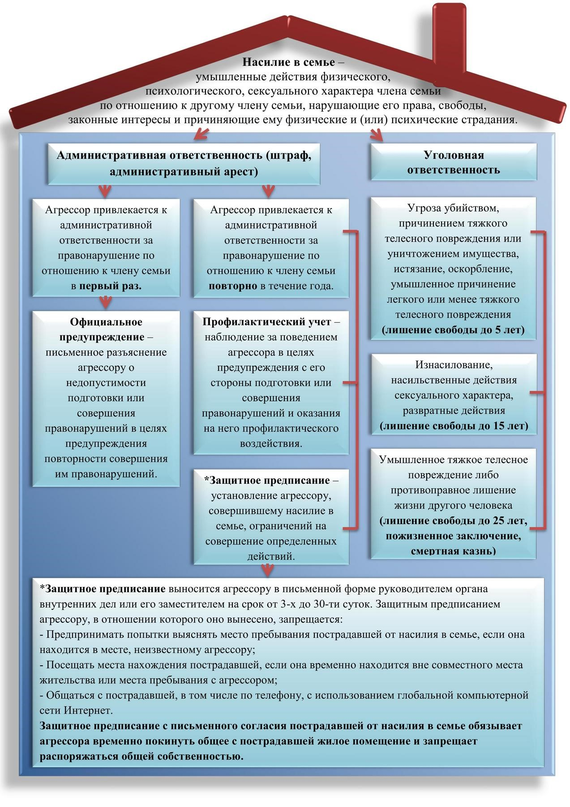

Не молчите, если вы стали жертвой или свидетелем
домашнего насилия!

